Мобильное приложение «Работа в России»
Мобильное приложение государственного портала «Работа в России» поможет Вам в поиске вакансий.
Приложение дает возможность:
- Выполнить поиск работы с учетом Ваших пожеланий и требований, в том числе по наименованию вакансии, уровню заработной платы, опыту работы.
- Просмотреть информацию по вакансиям и компаниям.
- Оценить уровень жизни в регионе по основным показателям, таким как доступность жилья и социальных объектов, средняя заработная плата.
- Получить информацию об инвестиционных проектах и региональных программах содействия занятости населения.
- Ознакомиться со статистикой по рынку труда в разрезе регионов.
- Подобрать ближайший центр занятости, получить контактную информацию о нем.
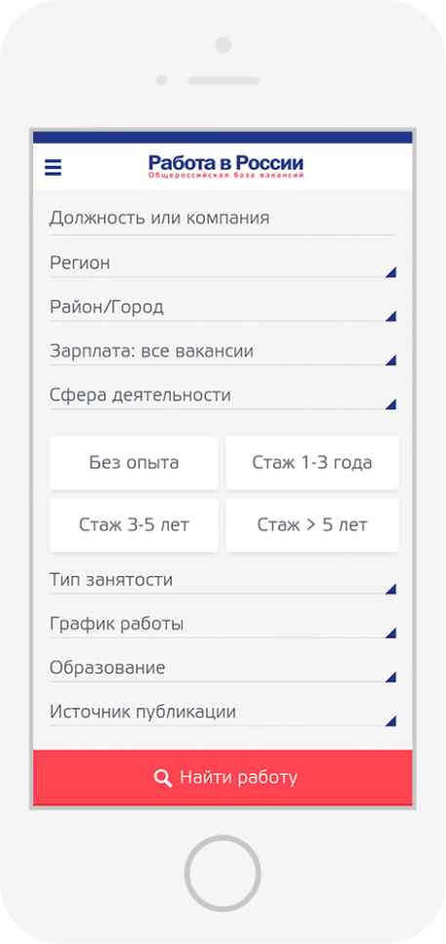
Если у вас возникли дополнительные вопросы, обращайтесь за консультациями по телефонам ОСЗН по Большеберезниковскому району 8(83436) 2-31-10 или 2-31-23

